“万方选题”、“万方分析”数据库使用指南

- 万方选题

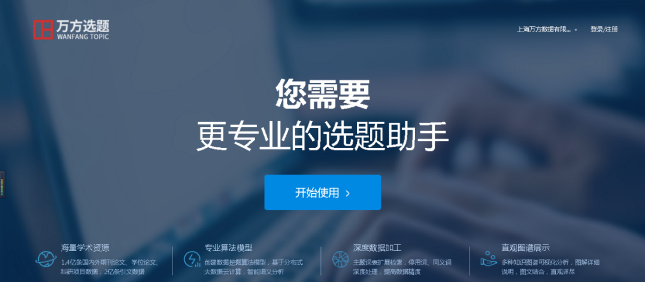

万方选题以万方数据库海量学术资源为基础，进行了分布式大数据云计算和智能语义分析，提供学科热点主题演化分析、前沿主题追踪、交叉学科探测、领域新兴主题挖掘等选题发现服务，以及高质量文献推荐和已定选题新颖性评测等服务。为具有科研立项、论文写作需求的学术研究人员提供选题解决方案。同时，指导学科管理人员把握学科的发展方向，支撑科研管理和学科建设。

万方选题产品功能紧密围绕用户在写论文选题、本硕博开题、申报项目选题以及科研管理人员进行决策时的支撑功能：

·1文献精读：站在巨人的肩膀上做科研
刚进入一个新的研究领域，资源太多？无从下手？怎样快速入门？小方能够为你精选出领域内的经典论文、权威综述、最新研究，并能快速定位领域学术大拿，帮你高效地建立起领域知识体系。

只需在“文献精读”页面输入领域关键词，点击“搜论文”，便可一键获取高水平论文。

搜索“运动训练”可搜到的高关注论文、新发表论文、综述性论文、优秀学位论文：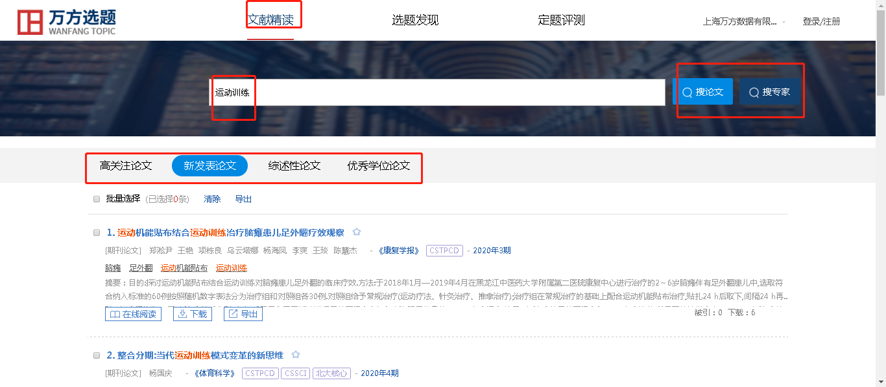

点击“搜专家”，还可轻松获取电子商务领域内的权威专家：
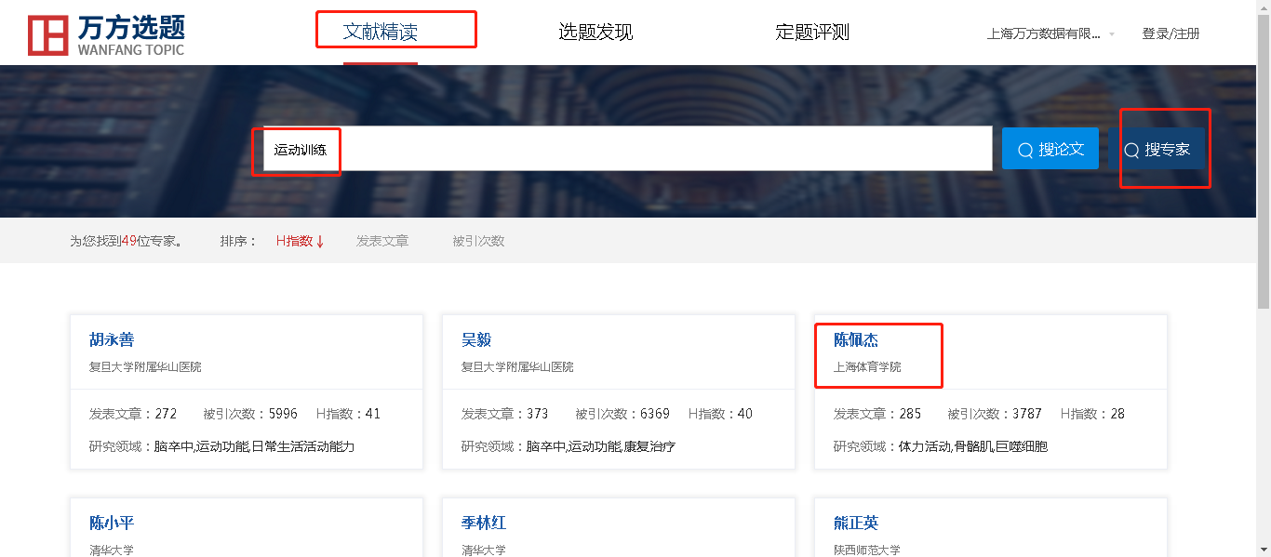

点击专家名片，即可阅读专家学术成果：
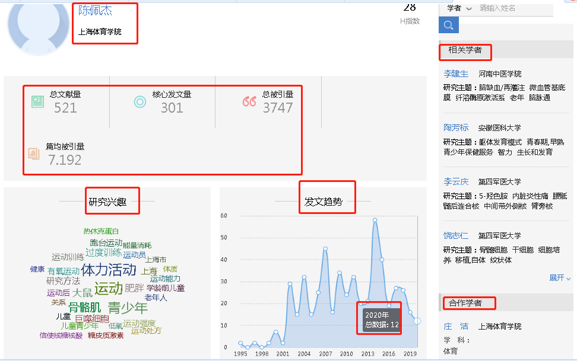

·2选题发现：寻找高价值选题方向

经过一段时间的学习和思考，就要开始选择主攻方向。正确的选题对于论文发表、科研立项以及最终的科研产出至关重要。万方选题可以跟你一起迈出这关键一步：掌握领域的发展趋势和研究现状、做到心中有数；寻找当前的研究前沿，立足于创新；挖掘增长较快的新兴主题，寻找空白点；发现交叉学科及衍生主题，拓展研究边界。
只需在“选题发现”页面输入感兴趣的关键词或学科，你便可以：
（1）“回溯学术脉络”
可以助你了解领域热点主题随时间的发展趋势：

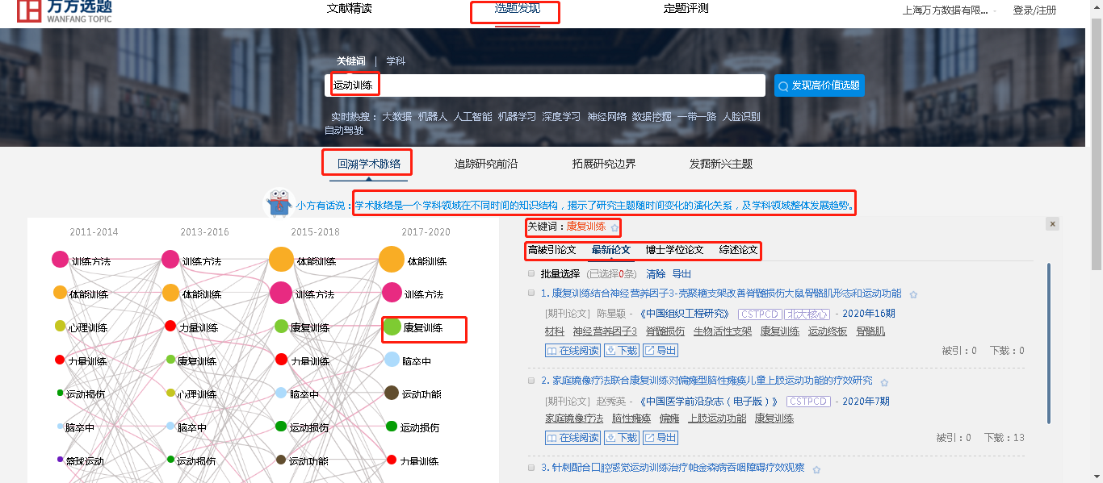
“运动训练”领域学术脉络（近十年）

知识图谱中每个气泡代表一个主题，从左到右依次表示知识图谱的不同时期，每一列的主题代表这个时期内的热门主题，气泡的大小与研究主题相关论文量成正比，气泡之间的连线代表主题词之间的关联、演化关系，线条粗细与关联度成正比。点击圆圈，即可在图谱右侧查看相关文献。

（2）“追踪研究前沿”
可以帮你站在科学研究的最前沿发现突破性的课题：
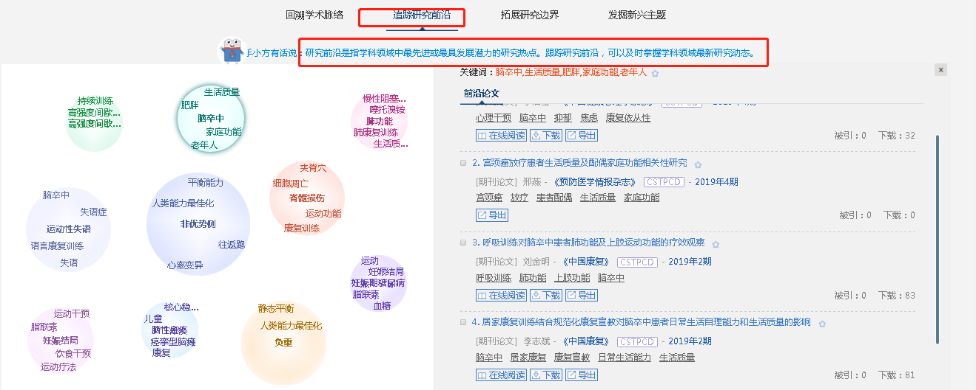
可以看出，随着研究的不断深入，“运动训练” 领域内集聚了越来越多的文献。成簇的高被引文献连续共同被引用，形成了不同研究主题的知识团体，即为领域内的研究前沿主题。图中，每个前沿主题由一个气泡内的一组关键词来表达。例如： “非优势侧、平衡能力、人类能力最佳化、往返跑、心率变异”五个关键词共同表达一个前沿主题。点击气泡，可以查看前沿主题相关的前沿文献。

（3）“拓展研究边界”
可以帮你找到跨学科的研究方向：
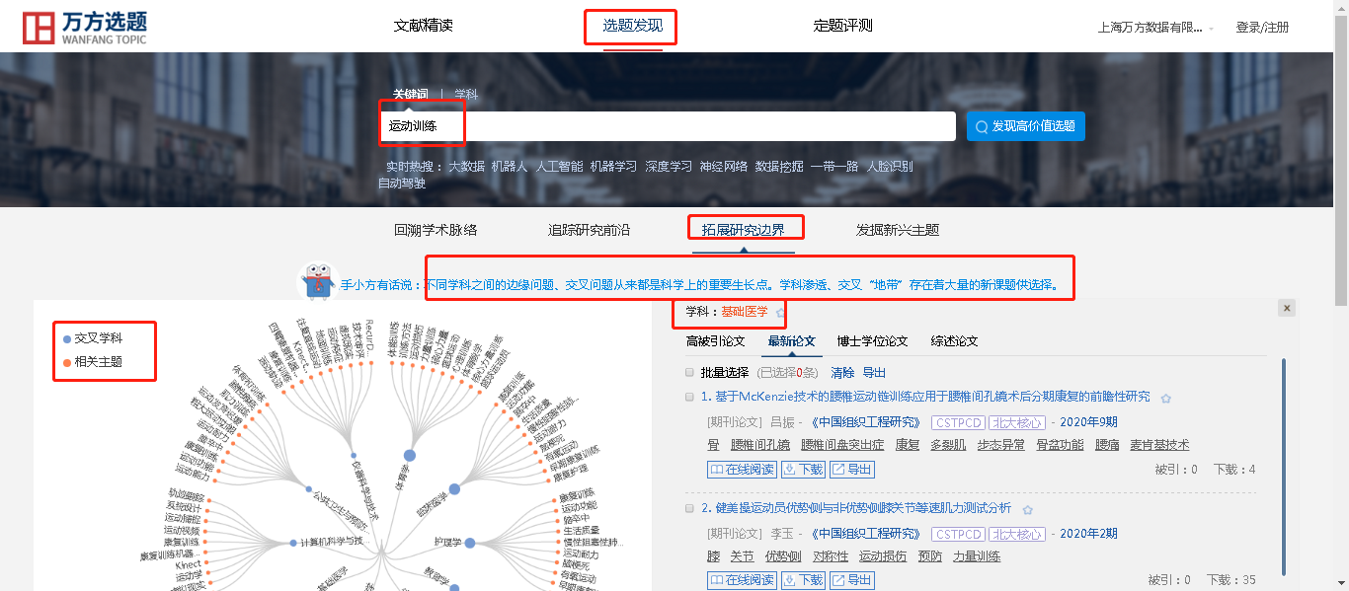
图中，蓝色的圆点代表交叉学科，红色点是相关研究主题。点击交叉学科，即可在学科交叉图右侧查看相关文献。
“运动训练” 研究呈现出广泛的跨学科综合发展趋势，与"体育学" "临床医学" "护理学" "教育学" "中医学" "特种医学" "基础医学" "计算机科学与技术" "公共卫生与预防医学" "仪器科学与技术"等学科之间相互交叉、相互渗透，并衍生出了很多研究主题。点击交叉学科，可以查看对应的高水平论文。

（4）“挖掘新兴主题”
可以帮你找到近2年迅速增长的潜力研究主题：
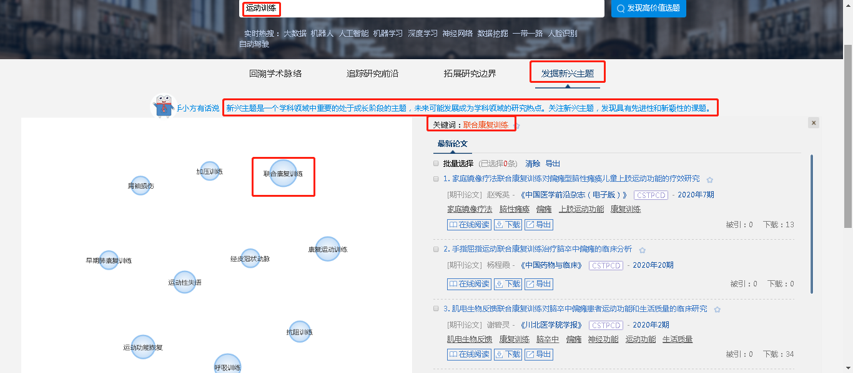

·3定题评测：准确评估选题价值
如果已经有了选题雏形，万方选题可以帮你评估你的选题是否新颖、有多少同行也在研究，还能帮你做头脑风暴，发现更多研究拓展点。
在定题评测页面的检索框中输入标题或关键词，便可一键获取评测结果。

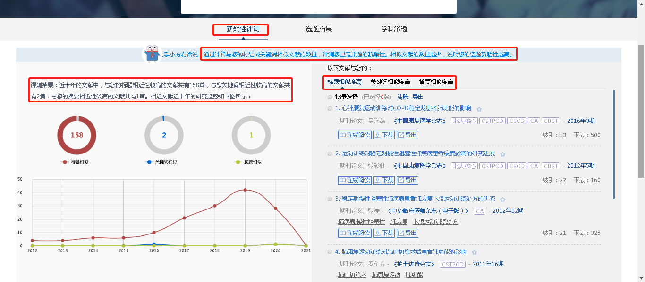
通过挖掘与你的选题相近的文献，可以定量评测选题的新颖性，相近文献的数量越少，说明选题的新颖性越高。同时，通过分析相近论文每年的分布，帮助你了解课题的发展趋势。阅读相近性比较高的文献有助于启发新的研究思路。

如果想进一步拓展选题方向，点击“选题拓展”按钮便可轻松获取选题的关联主题。
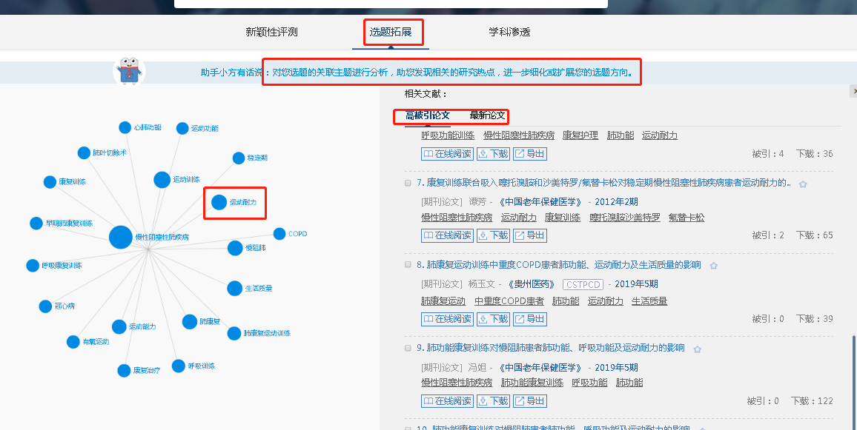
可以看到，与“运动训练”关联度较高的热点主题有：慢性阻塞性肺疾病、运动训练、运动耐力、慢阻肺、生活质量、肺康复、运动能力、肺康复运动训练、呼吸训练、康复治疗、有氧运动等。点击热点主题，可以查看相关文献。

点击热点主题，可以查看相关文献。图中蓝色的圆圈代表关联主题，你的选题和关联主题形成了一个知识网络，通过这个知识网络，你可以对选题的知识结构形成整体的认知，同时可以进一步细化或扩展研究方向。点击相应的圆圈，即可在关联主题图右侧查看相关文献。

最后，还可以查看相关主题的学科渗透性。
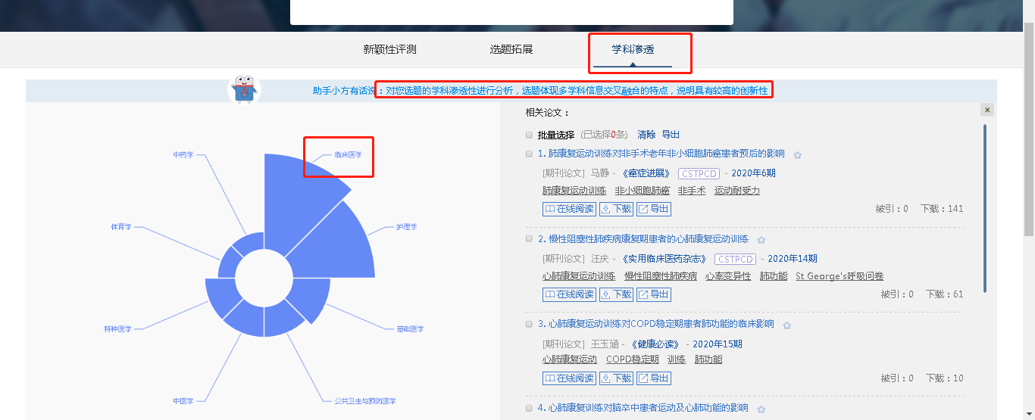
可以看出，“运动训练”渗透到"临床医学" "护理学" "基础医学" "公共卫生与预防医学" "中医学" "特种医学" "体育学" "中药学"等学科。点击渗透学科，可以查看相关文献。

- 万方分析

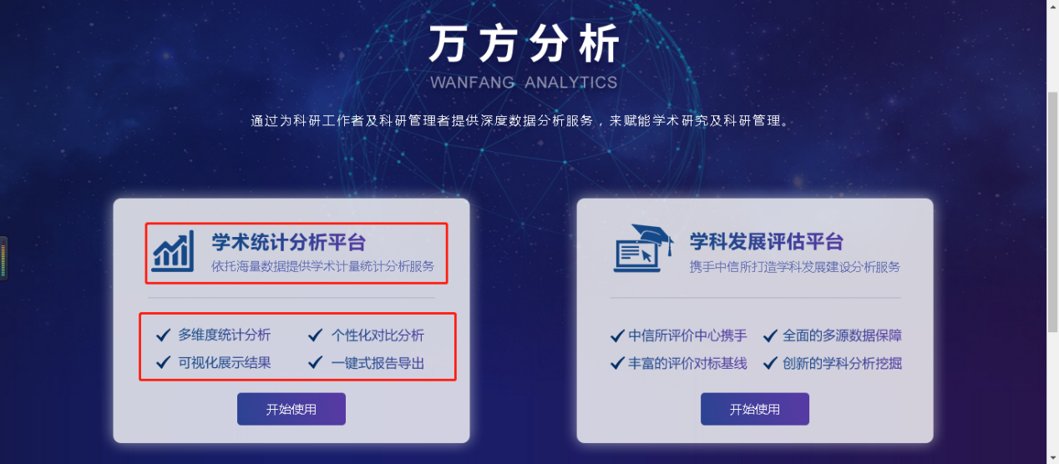
万方分析-学术统计分析平台依托万方知识服务平台的海量学术资源，利用知识图谱和可视化技术，针对科研人员、科研管理人员、科研决策人员等不同用户群体，提供多维度文献计量、个性化对比分析、智能化文献推荐、专业性报告导出功能。帮助用户轻松把握所关注主题研究现状、跟踪学科领域发展动态、监测与分析学者/机构的学术产出及科研能力、研究期刊学术影响力、定位和分析地区科研水平等，为科学研究、科研决策、学科建设等提供数据支持和科学解决方案。
特色：
（1）多维度统计分析
采用文献计量法对主题、学者、机构、学科、期刊、地区等不同主体进行多维度统计分析，推出主题分析、学者分析、机构分析、学科分析、期刊分析、地区分析，满足用户多方面需求。
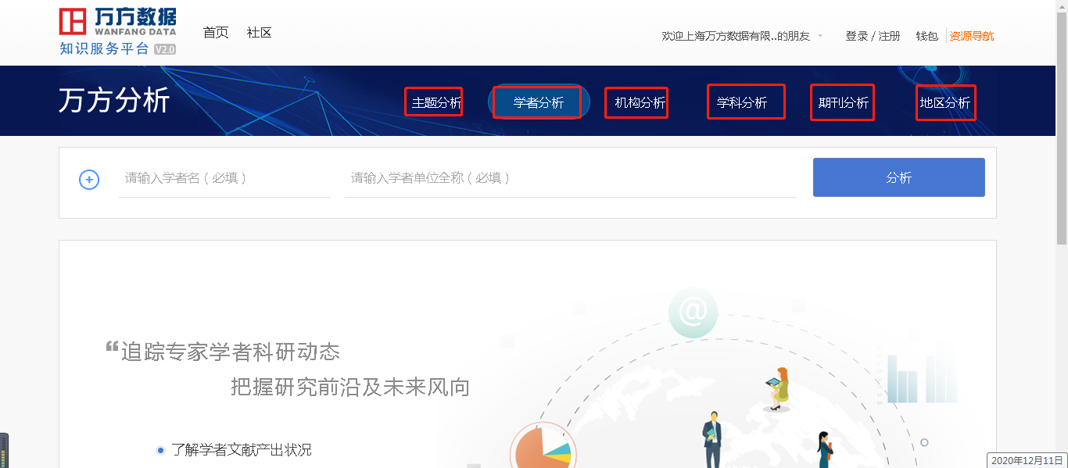
（2）可视化展示结果
引文分析、共词分析、社会网络分析等方法与知识图谱、信息可视化技术相结合，实现分析结果的可视化呈现，帮助用户直观了解主题、学者、机构、学科、期刊、地区等多个主体的多项分析指标。

（3）个性化对比分析
提供主题、学者、机构、学科、期刊、地区等多个主体的对比分析，帮助用户快速发现比较对象的优劣势，全面把握比较对象的差异化，为用户进一步决策提供借鉴。
（4）智能化文献推荐
综合考虑用户使用情境、行为偏好、分析主体多样化等要素，向用户推荐高被引文献与最新文献，帮助用户快速发现最具价值的资源，同时，提供多种便捷式操作，用户可随时在线阅读、下载、导出、收藏、分享等。
（5）一键导出分析报告
用户可以自由选择分析指标的时间范围、显示数量和报告格式，我们通过图文结合的报告内容，更直观详细的为用户展示出来。

主题分析：

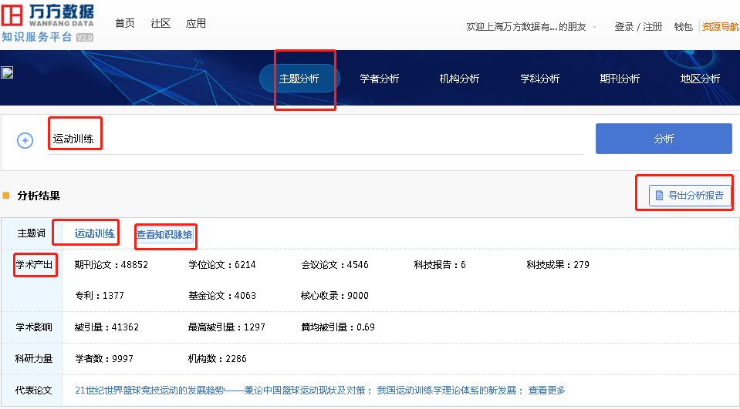

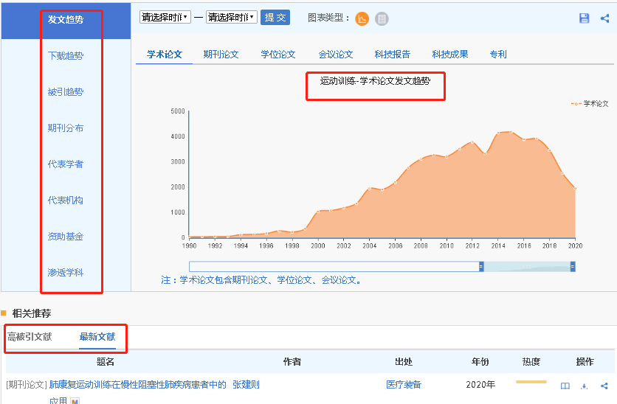

学者分析：
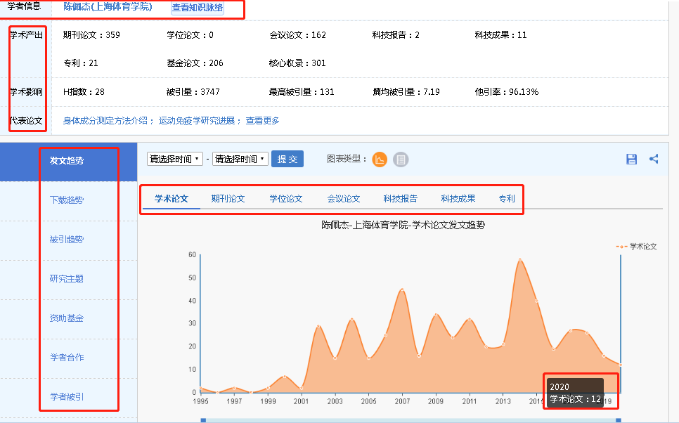

机构分析：
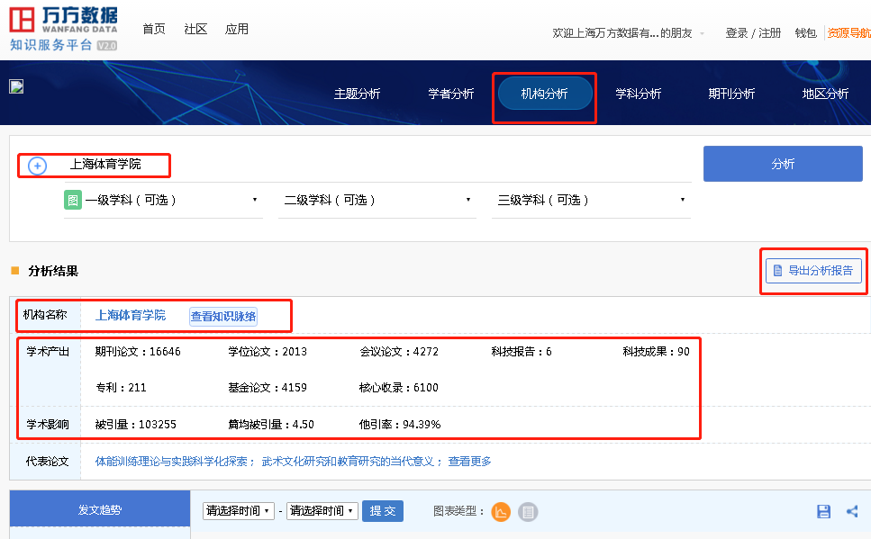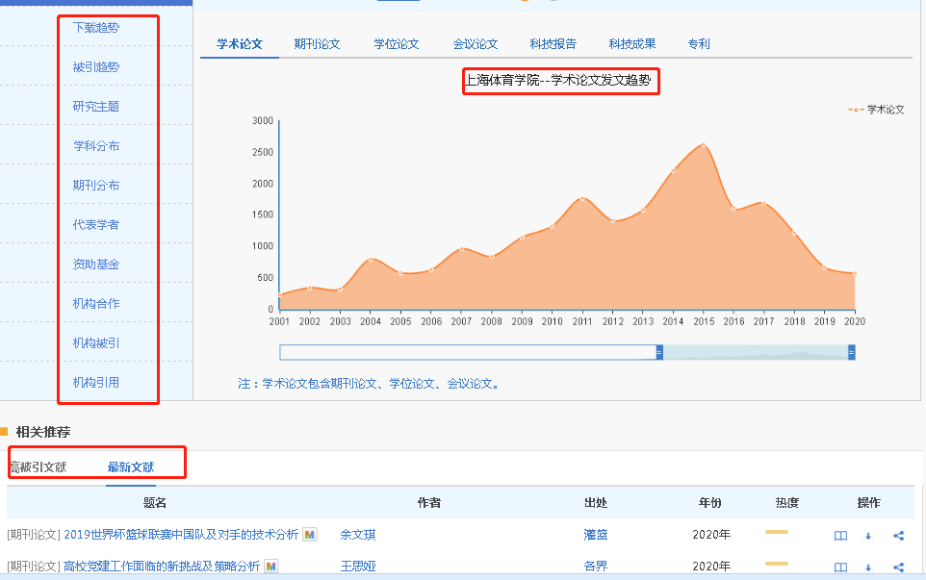

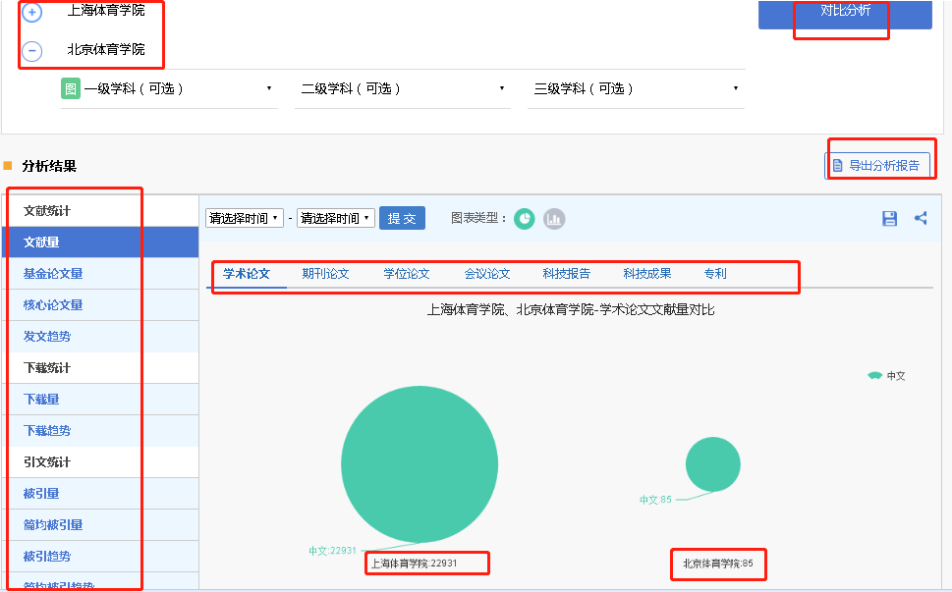

学科分析：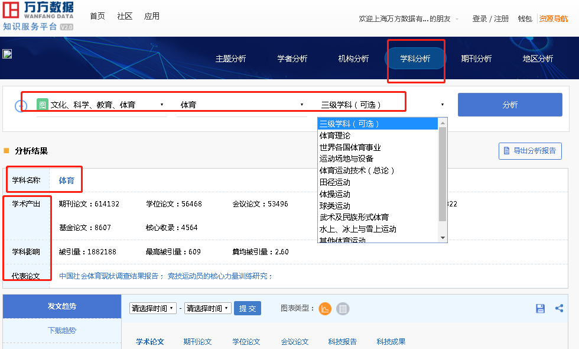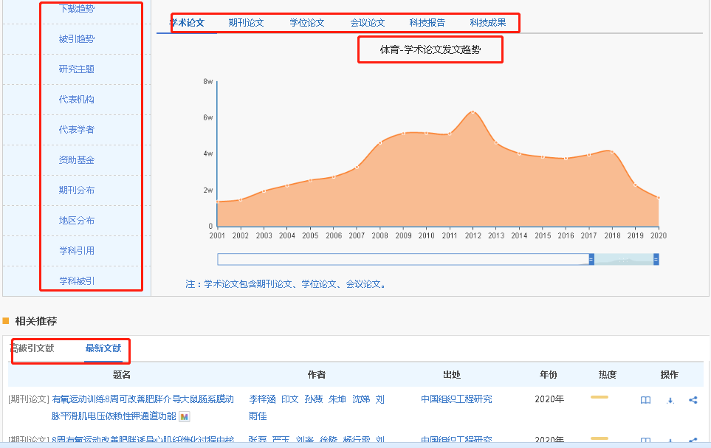

期刊分析：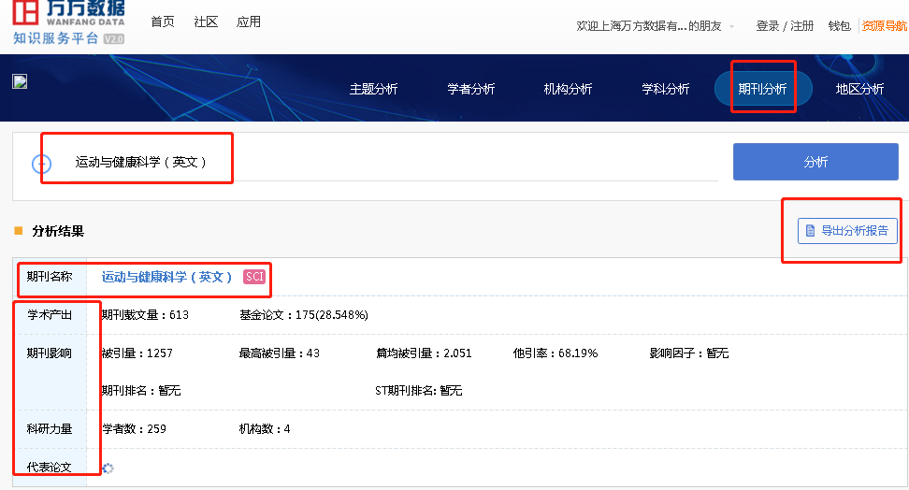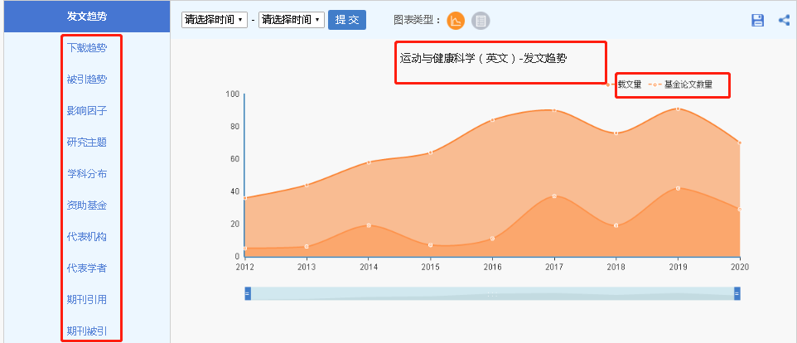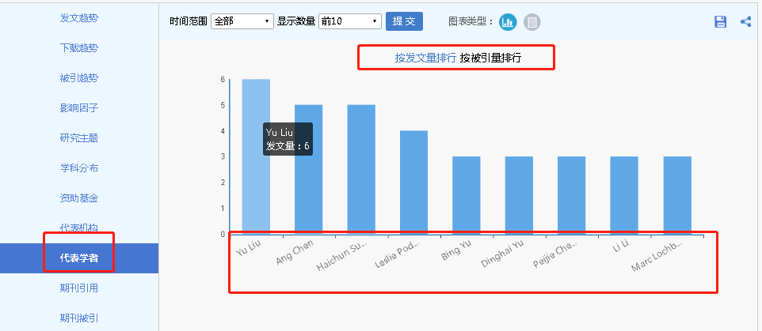

地区分析：